你问我婚姻有多长 幸福公式能“算”出
解读美英婚姻方程式

http://lady.tom.com 2004年03月15日来源:四川新闻网
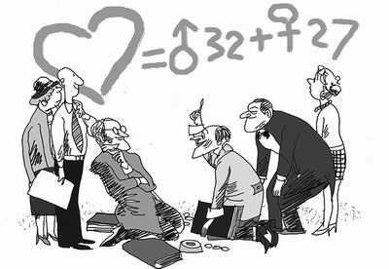
天呈/绘
日常生活中，理智与情感总似一架难以掌控的天平。可日前，来自美国的婚姻研究者和应用数学家宣布，他们创造了一个幸福公式，能够预测刚刚步入婚姻殿堂的夫妇是否白头偕老。
无独有偶，英国著名数学家也于近日编写出一项“婚姻方程式”，由此算出最理想的男婚女嫁年龄应为男性32岁、女性27岁。
难道长久以来说不清道不明的婚姻幸福的秘密就藏在两个简单的数学公式之中？围城之外的男男女女是否都能通过计算来换取自己一生的幸福？
婚姻幸福确有规律
“幸福的家庭都相似，不幸的家庭各有各的不幸。”早在100多年前，俄国大文豪托尔斯泰在他的名作《安娜·卡列尼娜》中就曾坦言：婚姻幸福确有规律。如今，幸福公式和婚姻方程式的出现正好印证了这一观点。
华东师范大学心理学系副主任桑标教授认为，维持一段幸福婚姻某些因素必不可少。
比如，夫妻双方相互体谅、性格互补、兴趣相投等等，这也是人们常说的“婚姻秘诀”。英美数学家所建的数学模型正是从诸多影响婚姻状况的因素中抽取了一部分具有普遍意义的因子。
算出幸福能有多准
美国学者对700多对夫妇进行长久检验之后得出，幸福公式的准确率高达94％。这是否意味着，青年男女在结婚登记之前都该用这套公式计算自己的婚姻前景？
华东师范大学数学系副教授林磊博士表示，幸福公式的原理和大家熟悉的股票指数在一定程度上是相通的。股票指数可能比婚姻指数准确性高一点，但是当每个人都去相信股票指数的时候，它可能就变得不那么精确了。况且，世界上没有一个百分百准确的数学模型，如果说婚姻可以预测，那么“数学家和街上的算命先生就没有什么区别了。”
事实上，幸福公式带给人们的仅仅是参考，而决非金科玉律。正如桑标所言，幸福公式的准确性是建立在大样本基础上的，对于个体可能并不完全适用。毕竟，婚姻是复杂的，有很多不确定、甚至突发因素在里面。
用理性来丈量情感
数学是理性的，心理学则更多包含着情感内容。幸福公式和婚姻方程式的诞生，无疑为数学家和心理学家、乃至社会学家提供了新的融合点。
林磊告诉记者，如今在国外，将数学方法引入人文研究的比例正呈上升趋势。因为，如果在人文课题中有一个数学模型支持，整个结果也许会准确得多。他坦言，自己很有兴趣与人文科学家合作。
作为心理学专家，桑标对这种“理智与情感”的结合同样给予了积极评价。他告诉记者，在现代心理学领域已经产生了自然科学与人文科学的交叉学科——心理计量学。它试图利用脑科学、数学、统计学的方法，更加理性而精确地剖析复杂的人类心理。

来源： 文汇报 | 作者：任荃

